Міністерство освіти і науки України
Дніпровський національний університет імені Олеся Гончара
Факультет прикладної математики та інформаційних технологій
Кафедра компʼютерних технологій

ЗВІТ З ЛАБОРАТОРНОЇ РОБОТИ № 3
з курсу «Методи оптимізації»
на тему «Числові методи безумовної оптимізації»
Варіант №14

Виконав:
студент гр. ПА-22-2
Овдієнко Андрій

Дніпро
2025
Зміст
1. Постановка задачі 3
1.1 Мета 3
1.2 Основна постановка задачі 3
2. Опис розвʼязку 4
2.1 Знаходження точки мінімума функції f(x) класичним методом вручну 4
2.1 Метод найшвидшого спуска для функції f(x), вручну 5
2.3 Метод Ньютона, вручну f(x) 11
2.5 Градієнтний метод з дробленням кроку, запрограмовування f(x) i g(x) 12
2.6 Метод Ньютона, запрограмовування f(x) i g(x) 13
3. Код програми на Python 15
4. Геометрична інтерпритація 23
5. Аналіз результатів 25
6. Висновки 27

1. Постановка задачі

1.1 Мета
Познайомитись практично з ітераційними методами розв’язання задач безумовної оптимізації.

1.2 Основна постановка задачі
Розв’язати задачу безумовної оптимізації:
$$f\left(x\right)→min,$$
$$x ϵ E^{n}$$
Цільову функції мають вигляд:
- $f(x)=2∙{x_{1}}^{2}+2∙x_{1}∙x_{2}+1∙{x_{2}}^{2}-2∙x_{1}-3∙x_{2},$
- функція Bean Function: $g(x)=0.5∙{(x_{2}-{x_{1}}^{2})}^{2}+{(1-x_{1})}^{2}+{(1-x_{2})}^{2}.$
- Знайти точку мінімуму функції f(x) класичним методом вручну.
- Зробити кілька кроків (не менше двох) методом найшвидшого спуску для функції f(x) вручну.
- Знайти точку мінімуму функції f(x) методом Ньютона вручну.
- Розробити програму знаходження оптимального розв’язку задачі безумовної оптимізації градієнтним методом з дробленням кроку. Застосувати її для знаходження оптимального розв’язку для функцій f(x) та g(x) із заданою точністю ε .
- Розробити програму знаходження оптимального розв’язку задачі безумовної оптимізації методом Ньютона. Застосувати її для знаходження оптимального розв’язку для функцій f(x) та g(x) із заданою точністю ε .
- Виконати геометричну інтерпретацію отриманих результатів за трьома методами для цільової функції f(x) . Для цього побудувати на площині лінії рівня, траекторію наближення до точки мінімуму, зобразивши напрямки спуску різними кольорами.
- Скласти звіт.

2. Опис розвʼязку

2.1 Знаходження точки мінімума функції f(x) класичним методом вручну
$$f(x)=2∙{x_{1}}^{2}+2∙x_{1}∙x_{2}+1∙{x_{2}}^{2}-2∙x_{1}-3∙x_{2}.$$
Знайдемо точку мінімуму функції f (x) класичним методом. Градієнт цієї функції має вигляд:
$$f^{'}(x)=\left({4∙x_{1}+2∙x_{2}-2 \atop 2∙x_{1}+2∙x_{2}-3}\right)$$
За необхідної умови мінімуму маємо:
$$\left\{\begin{aligned}4∙x_{1}+2∙x_{2}-2=0 \\ 2∙x_{1}+2∙x_{2}-3=0\end{aligned}\right.$$
$$\left\{\begin{aligned}4∙\frac{-2∙x_{2}+3}{2}+2∙x_{2}-2=0 \\ x_{1}=\frac{-2∙x_{2}+3}{2}\end{aligned}\right.$$
$$\left\{\begin{aligned}-4∙x_{2}+6+2∙x_{2}-2=0 \\ x_{1}=\frac{-2∙x_{2}+3}{2}\end{aligned}\right.$$
$$\left\{\begin{aligned}-2∙x_{2}+4=0 \\ x_{1}=\frac{-2∙x_{2}+3}{2}\end{aligned}\right.$$
$$\left\{\begin{aligned}2∙x_{2}=4 \\ x_{1}=\frac{-2∙x_{2}+3}{2}\end{aligned}\right.$$
$$\left\{\begin{aligned}x_{2}=2 \\ x_{1}=\frac{-2∙2+3}{2}\end{aligned}\right.$$
$$\left\{\begin{aligned}x_{2}=2 \\ x_{1}=-0.5\end{aligned}\right.$$
Будуємо матрицю других похідних (Гесіан):
$$f^{''}(x)=\left(\begin{matrix}4 & 2 \\ 2 & 2\end{matrix}\right)$$
Кутовімінори $M_{1}=4>0$, $M_{2}=\left|\begin{matrix}4 & 2 \\ 2 & 2\end{matrix}\right|=4∙2-2∙2=8-4=4>0$. Отже, Гесіан є додатно визначений, тобто точка $x^{*}=(-0.5; 2)$ є точкою мінімума f($x^{*}$)=$2∙{(-0.5)}^{2}+2∙(-0.5)∙2+1∙2^{2}-2∙(-0.5)-3∙2=\frac{1}{2}-2+4+1-6=\frac{1}{2}-3=-2.5$.

2.1 Метод найшвидшого спуска для функції f(x), вручну
Знайдемо два перші наближення до точки мінімуму функції f (x) за методом найшвидшого градієнтного спуску.
$$f(x)=2∙{x_{1}}^{2}+2∙x_{1}∙x_{2}+1∙{x_{2}}^{2}-2∙x_{1}-3∙x_{2}.$$
Нехай $x^{(0)}=(0;0)$ - початкова точка, $f(x^{(0)})=0$. Як початкову можна брати будь-яку точку простору $E^{2}.$
Для визначення крокового множника $a_{k}$ побудуємо функцію $g(a)=f(x^{(k)}-a∙f^{'}(x^{(k)}))$, мінімум якої при $a≥0$ необхідно визначити.
Перша ітерація. Обчислимо
$$x^{\left(1\right)}=x^{\left(0\right)}-a_{0}∙f^{'}\left(x^{\left(0\right)}\right),$$
де $a_{0}$ – шуканий кроковий множник,
$$f^{'}(x)=\left({4∙x_{1}+2∙x_{2}-2 \atop 2∙x_{1}+2∙x_{2}-3}\right),$$
$$f^{'}\left(x^{\left(0\right)}\right)=\left({-2 \atop -3}\right).$$
Тоді отримаємо
$$x^{\left(1\right)}=\left({0 \atop 0}\right)-a_{0}∙\left({-2 \atop -3}\right)=\left({2{∙a}_{0} \atop 3{∙a}_{0}}\right).$$
Длявизначення $a_{0}$ побудуємо функцію
$$g(a_{0})=f(x^{(0)}-a_{0}∙f^{'}(x^{(0)}))$$
i знайдемо мінімум цієї функції, тобто
$$g\left(a_{0}\right)=2∙{(2a_{0})}^{2}+2∙(2a_{0})∙(3a_{0})+1∙{(3a_{0})}^{2}-2∙(2a_{0})-3∙(3a_{0})=8∙{a_{0}}^{2}+12∙{a_{0}}^{2}+9∙{a_{0}}^{2}-4∙a_{0}-9∙a_{0}=29∙{a_{0}}^{2}-13∙a_{0}→min, a_{0}≥0.$$
$$g^{'}\left(a_{0}\right)=0;$$
$$58∙a_{0}-13=0;$$
$$a_{0}=\frac{13}{58}.$$
Таким чином,
$$x^{\left(1\right)}=\left({2∙a_{0} \atop 3∙a_{0}}\right)=\left({2∙(\frac{13}{58}) \atop 3∙(\frac{13}{58})}\right)=\left({\frac{13}{29} \atop \frac{39}{58}}\right)$$
Скористаємося кодом у WolframCloud:
“
f=.
f[x1_,x2_]:=2*x1^2+2*x1*x2+1*x2^2-2*x1-3*x2;
a0 = -13/58;
x1=-2*a0;
x2=-3*a0;
f[x1,x2]
”
$$f(x^{(1)})=2∙{(\frac{13}{29})}^{2}+2∙\frac{13}{29}∙\frac{39}{58}+1∙{(\frac{39}{58})}^{2}-2∙(\frac{13}{29})-3∙\frac{39}{58}=-\frac{169}{116}.$$
Умова монотонності виконується, так як $f(x^{(1)})=-\frac{169}{116}<0=f(x^{(0)})$.
Перевіримо критерій завершення ітераційного процесу, тобто умову $||x^{(k+1)}-x^{(k)}||<ε$, де $ε$ - задана точність. Нехай $ε={10}^{-3}$.
Використаємо код WolframCloud:
“
x01=0;
x02=0;

a0 = -13/58;
x11=-2*a0;
x12=-3*a0;

Sqrt[(x11-x01)^2+(x12-x02)^2]
N[Sqrt[(x11-x01)^2+(x12-x02)^2]]
”
$$||x^{(1)}-x^{(0)}||=\sqrt{{({x_{1}}^{(1)}-{x_{1}}^{(0)})}^{2}+{({x_{2}}^{(1)}-{x_{2}}^{(0)})}^{2}}=\sqrt{{(\frac{13}{29}-0)}^{2}+{(\frac{39}{58}-0)}^{2}}=\frac{13\sqrt{13}}{58}=0.808141>ε.$$
Друга ітерація. Обчислимо
$$x^{\left(2\right)}=x^{\left(1\right)}-a_{1}∙f^{'}\left(x^{\left(1\right)}\right),$$
де $a_{1}$ – шуканий кроковий множник.
$$f^{'}(x)=\left({4∙x_{1}+2∙x_{2}-2 \atop 2∙x_{1}+2∙x_{2}-3}\right),$$
$$x^{\left(1\right)}=\left({\frac{13}{29} \atop \frac{39}{58}}\right),$$
Використаємо код у WolframCloud
“
a0 = -13/58;
x1=-2*a0;
x2=-3*a0;

4*x1+2*x2-2
2*x1+2*x2-3
”
$$f^{'}\left(x^{\left(1\right)}\right)=\left({\frac{33}{29} \atop -\frac{22}{29}}\right).$$
$$x^{\left(2\right)}=\left({\frac{13}{29} \atop \frac{39}{58}}\right)-a_{1}∙\left({\frac{33}{29} \atop -\frac{22}{29}}\right)=\left({\frac{13}{29}-\frac{33}{29}∙a_{1} \atop \frac{39}{58}-\frac{22}{29}∙a_{1}}\right),$$
Використаємо код WolframCloud
“
f=.
f[x1_,x2_]:=2*x1^2+2*x1*x2+1*x2^2-2*x1-3*x2;

a1 = .;
x1=13/29 - 33/29 * a1;
x2=39/58 - 22/29 * a1;

g=Factor[FullSimplify[f[x1,x2]]]
”
$$g\left(a_{1}\right)=2∙{(\frac{13}{29}-\frac{33}{29}∙a_{1})}^{2}+2∙(\frac{13}{29}-\frac{33}{29}∙a_{1})∙(\frac{39}{58}-\frac{22}{29}∙a_{1})+1∙{(\frac{39}{58}-\frac{22}{29}∙a_{1})}^{2}-2∙(\frac{13}{29}-\frac{33}{29}∙a_{1})-3∙(\frac{39}{58}-\frac{22}{29}∙a_{1})=\frac{-4901-2401∙a_{1}+16456∙{a_{1}}^{2}}{3364}→min, a_{1}≥0.$$
Використаємо код WolframCloud
“
f=.
f[x1_,x2_]:=2*x1^2+2*x1*x2+1*x2^2-2*x1-3*x2;

a1 = .;
x1=13/29 - 33/29 * a1;
x2=39/58 - 22/29 * a1;

g=Factor[FullSimplify[f[x1,x2]]];

ga1 =D[g,a1]
”
$$g^{'}\left(a_{1}\right)=\frac{-2401+32912∙a_{1}}{3364};$$
$$g^{'}\left(a_{1}\right)=0;$$
$$\frac{-2401+32912∙a_{1}}{3364}=0;$$
Використаємо код у WolframeCloud:
“
f=.
f[x1_,x2_]:=2*x1^2+2*x1*x2+1*x2^2-2*x1-3*x2;

a1 = .;
x1=13/29 - 33/29 * a1;
x2=39/58 - 22/29 * a1;

g=Factor[FullSimplify[f[x1,x2]]];

ga1 =D[g,a1] ;

Solve[{ga1==0,a1>=0},a1]
”
oтримали $a_{1}=\frac{5}{68}.$
Використаємо код у wolframCloud:
“
f=.
f[x1_,x2_]:=2*x1^2+2*x1*x2+1*x2^2-2*x1-3*x2;

x1 = 13/29-33/29*5/68
x2 = 39/58 -22/29*5/68

result=f[x1,x2]
”
$$x^{\left(2\right)}=\left({\frac{13}{29}-\frac{33}{29}∙a_{1} \atop \frac{39}{58}-\frac{22}{29}∙a_{1}}\right)=\left({\frac{13}{29}-\frac{33}{29}∙\frac{5}{68} \atop \frac{39}{58}-\frac{22}{29}∙\frac{5}{68}}\right)=\left({\frac{719}{1972} \atop \frac{304}{493}}\right)$$
$$f(x^{\left(2\right)})=-\frac{169659}{114376}$$
Використаємо код у WolframCloud;
“
f=.
f[x1_,x2_]:=2*x1^2+2*x1*x2+1*x2^2-2*x1-3*x2;

x1 = 13/29-33/29*5/68;
x2 = 39/58 -22/29*5/68;

result=f[x1,x2]

fx2 =N[result]

result=f[13/29,39/58]

fx1 =N[result]
”
Умова монотонності виконується, так як $f(x^{(2)})=-\frac{169659}{114376}=-1.48334<-1.4569=-\frac{169}{116}=f(x^{(1)})$.
Перевіримо критерій завершення ітераційного процесу, тобто умову $||x^{(k+1)}-x^{(k)}||<ε$, де $ε$ - задана точність. Нехай $ε={10}^{-3}$.
Використаємо код WolframCloud:
“
x11=13/29;
x12=39/58;

x21=719/1972;
x22=304/493;

result = Sqrt[(x11-x21)^2+(x12-x22)^2]

N[result]
”
$$||x^{(2)}-x^{(1)}||=\sqrt{{({x_{1}}^{(2)}-{x_{1}}^{(1)})}^{2}+{({x_{2}}^{(2)}-{x_{2}}^{(1)})}^{2}}=\sqrt{{(\frac{719}{1972}-\frac{13}{29})}^{2}+{(\frac{304}{493}-\frac{39}{58})}^{2}}=\frac{55\sqrt{13}}{1972}=0.100561>ε.$$
Наближене значення мінімуму за дві ітерації $x^{*}=x^{\left(2\right)}=\left({\frac{719}{1972} \atop \frac{304}{493}}\right)=\left({0.364604 \atop 0.616633}\right)$, $f(x^{*})=-\frac{169659}{114376}=-1.48334$.

2.3 Метод Ньютона, вручну f(x)
Розв’яжемо задачу методом Ньютона. Матриця других похідних для квадратичної функції є постійною і для заданої функції має вигляд:
$$f^{''}(x)=\left(\begin{matrix}4 & 2 \\ 2 & 2\end{matrix}\right)$$
Перевіримо визначник матриці Гесіан.
$$\left|\begin{matrix}4 & 2 \\ 2 & 2\end{matrix}\right|=4∙2-2∙2=8-4=4≠0.$$
Головна умова існування оберненої матриці виконана.
$${[f^{''}(x)]}^{-1}=\frac{1}{4}\left(\begin{matrix}2 & -2 \\ -2 & 4\end{matrix}\right)$$
Нехай $x^{(0)}=(0;0)$ - початкова точка, $f(x^{(0)})=0$.
За ітераційною формулою для першого наближення маємо:
$$x^{(1)}=x^{(0)}-{[f^{''}(x^{(0)})]}^{-1}∙f^{'}(x^{(0)}),$$
$$f^{'}(x)=\left({4∙x_{1}+2∙x_{2}-2 \atop 2∙x_{1}+2∙x_{2}-3}\right)$$
$$f^{'}(x^{(0)})=\left({-2 \atop -3}\right),$$
$$x^{\left(1\right)}=\left({0 \atop 0}\right)-\frac{1}{4}\left(\begin{matrix}2 & -2 \\ -2 & 4\end{matrix}\right)∙\left({-2 \atop -3}\right)=\left(\begin{matrix}-\frac{1}{2} & \frac{1}{2} \\ \frac{1}{2} & -1\end{matrix}\right)∙\left({-2 \atop -3}\right)=$$
$$=\left({(-\frac{1}{2})∙(-2)+\frac{1}{2}∙(-3) \atop \frac{1}{2}∙(-2)+(-1)∙(-3)}\right)=\left({1-\frac{3}{2} \atop -1+3}\right)=\left({-\frac{1}{2} \atop 2}\right)=\left({-0.5 \atop 2}\right).$$
Як бачимо, $x^{*}=x^{(1)}=\left({-0.5 \atop 2}\right)$ – точка мінімуму $f(x^{*})=-2.5$ . Тобто, для квадратичної функції, матриця других похідних $f^{''}(x)$ якої є додатно визначеною, метод Ньютона збігається за одну ітерацію до точного значення мінімуму.

2.5 Градієнтний метод з дробленням кроку, запрограмовування f(x) i g(x)
Градієнтний метод відбувається таким чином, що програма сама вибирає початкові значення $β=ε; α=ε; λ=ε$. А далі перевіряє, чи вонується умова для к={0,1,2,3,4,5,…,n}:
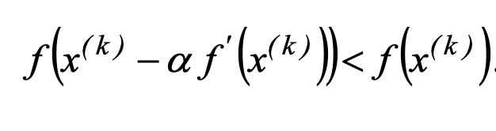
Рисунок 1 – Умова вибору a в градієнтному методі дроблення кроку.
Якщо умова не виконується – то робимо робимо дроблення $α=α*λ$.
Якщо умова виконується – то робимо наступну ітерацію градієнтного метода.
$$x^{k+1}=x^{k}+a*f^{'}(x^{k}),a>0,k=\{0,1,2,3,4,5,...,n\}.$$
Критерій зупинки є всі 3 наступні умови нижче одночасно:
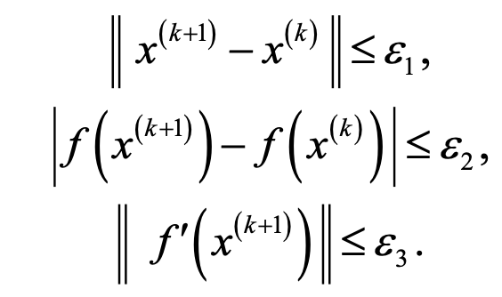
Рисунок 2 – Критерії збіжності, які були реалізовані.
Оптимальне значення $ε=1e-4=0.0001.$ Початкова точка $x^{0}=(13;13)$ Були отримані приблизні результати.
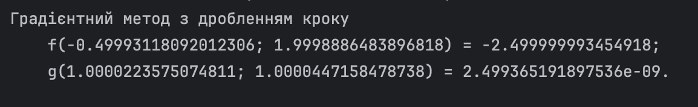
Рисунок 3 – Результати градієнтного метода з дробленням кроку.
Як бачимо – для функції f(x) маємо дійсно наближенний резльтат.

2.6 Метод Ньютона, запрограмовування f(x) i g(x)
Для метода Ньютона слід було знайти похідні другого порядку і перевірити, щоб визначник похідних другого порядку не був нульовим. Тоді можна використовувати ітераційну формулу:
$$x^{k+1}=x^{k} - {[f^{''}(x^{k})]}^{-1} ∙ f^{'}(x^{k}).$$
Критерій зупинки є всі 3 наступні умови нижче одночасно:
Рисунок 4 – Критерії збіжності, які були реалізовані.
Обрано значення $ε=1e-4=0.0001$, щоб точність співпадала з градієнтним методом дроблення кроку, хочу спокійно можна встановити точність $ε=1e-14$. Початкова точка $x^{0}=(13;13)$ Були отримані приблизні результати.
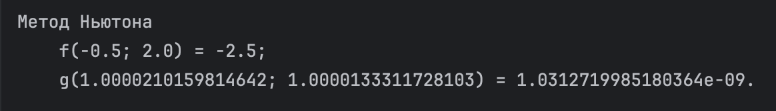
Рисунок 5 – Результати метода Ньютона.

3. Код програми на Python
import math

class Point:
def __init__(self, x=0, y=0):
self.__x = float(str(x).replace(' ','').replace(',','.'))
self.__y = float(str(y).replace(' ','').replace(',','.'))

def get_x(self):
return self.__x
def get_y(self):
return self.__y
def set_x(self, x):
self.__x = x
def set_y(self, y):
self.__y = y

def __str__(self):
return '(' +str(self.get_x()) + '; ' + str(self.get_y()) + ')'

def f(self):
return 2 * self.get_x() ** 2 + 2* self.get_y() * self.get_x() + self.get_y() ** 2 - 2*self.get_x() - 3* self.get_y()

def fx(self):
return 4 * self.get_x() + 2 * self.get_y() - 2

def fy(self):
return 2 * self.get_x() + 2 * self.get_y() - 3

def fxx(self):
return 4

def fxy(self):
return 2

def fyy(self):
return 2

def fyx(self):
return 2

def g(self):
return 0.5 * (self.get_y() - self.get_x() ** 2) ** 2 + (1 - self.get_x()) ** 2 + (1 - self.get_y()) ** 2

def gx(self):
return -2*(1-self.get_x()) - 2 * self.get_x() * (self.get_y() - self.get_x() ** 2)

def gy(self):
return -2*(1-self.get_y()) + (self.get_y() - self.get_x() ** 2)

def gxx(self):
return 2 + 4 * self.get_x() ** 2 - 2 * (self.get_y() - self.get_x() ** 2)

def gxy(self):
return (-2) * self.get_x()

def gyx(self):
return (-2) * self.get_x()

def gyy(self):
return 3

def diff(self, another):
return math.sqrt( (self.get_x() - another.get_x()) ** 2 + (self.get_y() - another.get_y()) ** 2 )

def gradient_method_with_step_separation(function = 'f',point = Point(0,0),eps = 1e-5):

last_point = Point(point.get_x(), point.get_y())
lam = eps
a = lam

while True:

while True:

was = True

match (function):
case 'f':
temp_point = Point(last_point.get_x() - a * last_point.fx(), last_point.get_y() - a * last_point.fy())
if temp_point.f() < last_point.f():
was = False
case 'g':
temp_point = Point(last_point.get_x() - a * last_point.gx(), last_point.get_y() - a * last_point.gy())
if temp_point.g() < last_point.g():
was = False

if not was:
break

a *= lam

match (function):
case 'f':
point.set_x(last_point.get_x() - a * last_point.fx())
point.set_y(last_point.get_y() - a * last_point.fy())

case 'g':
point.set_x(last_point.get_x() - a * last_point.gx())
point.set_y(last_point.get_y() - a * last_point.gy())

was = True
if point.diff(last_point) < eps:
match (function):
case 'f':
if math.fabs(point.f() - last_point.f()) < eps:
norm_of_gradient = math.sqrt((point.fx()) ** 2 + (point.fy()) ** 2)
if norm_of_gradient < eps:
was = False

case 'g':
if math.fabs(point.g() - last_point.g()) < eps:
norm_of_gradient = math.sqrt((point.gx()) ** 2 + (point.gy()) ** 2)
if norm_of_gradient < eps:
was = False

if not was:
break

last_point = Point(point.get_x(), point.get_y())

def newton_method(function = 'f',point = Point(0,0),eps = 1e-5):
last_point = Point(point.get_x(), point.get_y())

match (function):
case 'f':
temp = last_point.fxx() * last_point.fyy() - last_point.fxy() * last_point.fyx()
if temp == 0:
raise ValueError("Визначник = 0.")

det = 1 / temp

while True:

point.set_x(
last_point.get_x() - det * (
(last_point.fyy()*last_point.fx())
-
(last_point.fyx()*last_point.fy())
)
)

point.set_y(
last_point.get_y() - det * (
(-1) * (last_point.fxy()*last_point.fx())
+
last_point.fxx() * last_point.fy()
)
)

was = True
if point.diff(last_point) < eps:

if math.fabs(point.f() - last_point.f()) < eps:
norm_of_gradient = math.sqrt((point.fx()) ** 2 + (point.fy()) ** 2)
if norm_of_gradient < eps:
was = False

if not was:
break

last_point = Point(point.get_x(), point.get_y())

case 'g':
temp = last_point.gxx() * last_point.gyy() - last_point.gxy() * last_point.gyx()
if temp == 0:
raise ValueError("Визначник = 0.")

det = 1 / temp

while True:

point.set_x(
last_point.get_x() - det * (
(last_point.gyy() * last_point.gx())
-
(last_point.gyx() * last_point.gy())
)
)

point.set_y(
last_point.get_y() - det * (
(-1) * (last_point.gxy() * last_point.gx())
+
last_point.gxx() * last_point.gy()
)
)

was = True
if point.diff(last_point) < eps:

if math.fabs(point.g() - last_point.g()) < eps:
norm_of_gradient = math.sqrt((point.gx()) ** 2 + (point.gy()) ** 2)
if norm_of_gradient < eps:
was = False

if not was:
break

last_point = Point(point.get_x(), point.get_y())

def main():
eps = 1e-4

x0 = 13
y0 = 13

print("Градієнтний метод з дробленням кроку")

point = Point(x0, y0)
gradient_method_with_step_separation(function='f', point=point, eps=eps)
print(f"\tf{point} = {point.f()};")

point = Point(x0,y0)
gradient_method_with_step_separation(function='g',point=point,eps=eps)
print(f"\tg{point} = {point.g()}.")

print("\n\nМетод Ньютона")

point = Point(x0, y0)
try:
newton_method(function='f', point=point, eps=eps)
print(f"\tf{point} = {point.f()};")
except ValueError as e:
print(e)

point = Point(x0,y0)
try:
newton_method(function='g', point=point, eps=eps)
print(f"\tg{point} = {point.g()}.")
except ValueError as e:
print(e)

if __name__ == '__main__':
main()

4. Геометрична інтерпритація
Для геометричної ітерпритації функції f(x) використаємо Desmos Геометрія. Відобразимо початкову точку (0,0) з якої починається наближення і саму точку мінімума (-0.5; 2).
Прирівняємо праву частину f(x) певній константі і отримаємо еліпс – це є лінія рівня. Побудуємо кілька таких ліній рівня.
Також відобразимо шляхи, які були пройдені при кожному з трьох методів: Ньютона, Градієнтний дроблення кроку, Градієнтний найшвидшого спуска (тут лише 2 ітерації).
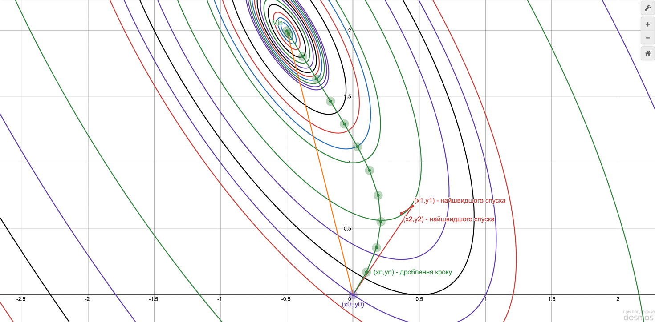
Рисунок 6 – Геометрична інтерпритація наближення трьох методів: Ньютона (поморанчева лінія), Найшвидшого спуска (червона лінія), Дроблення кроку (зелена лінія) - та лініі рівня.
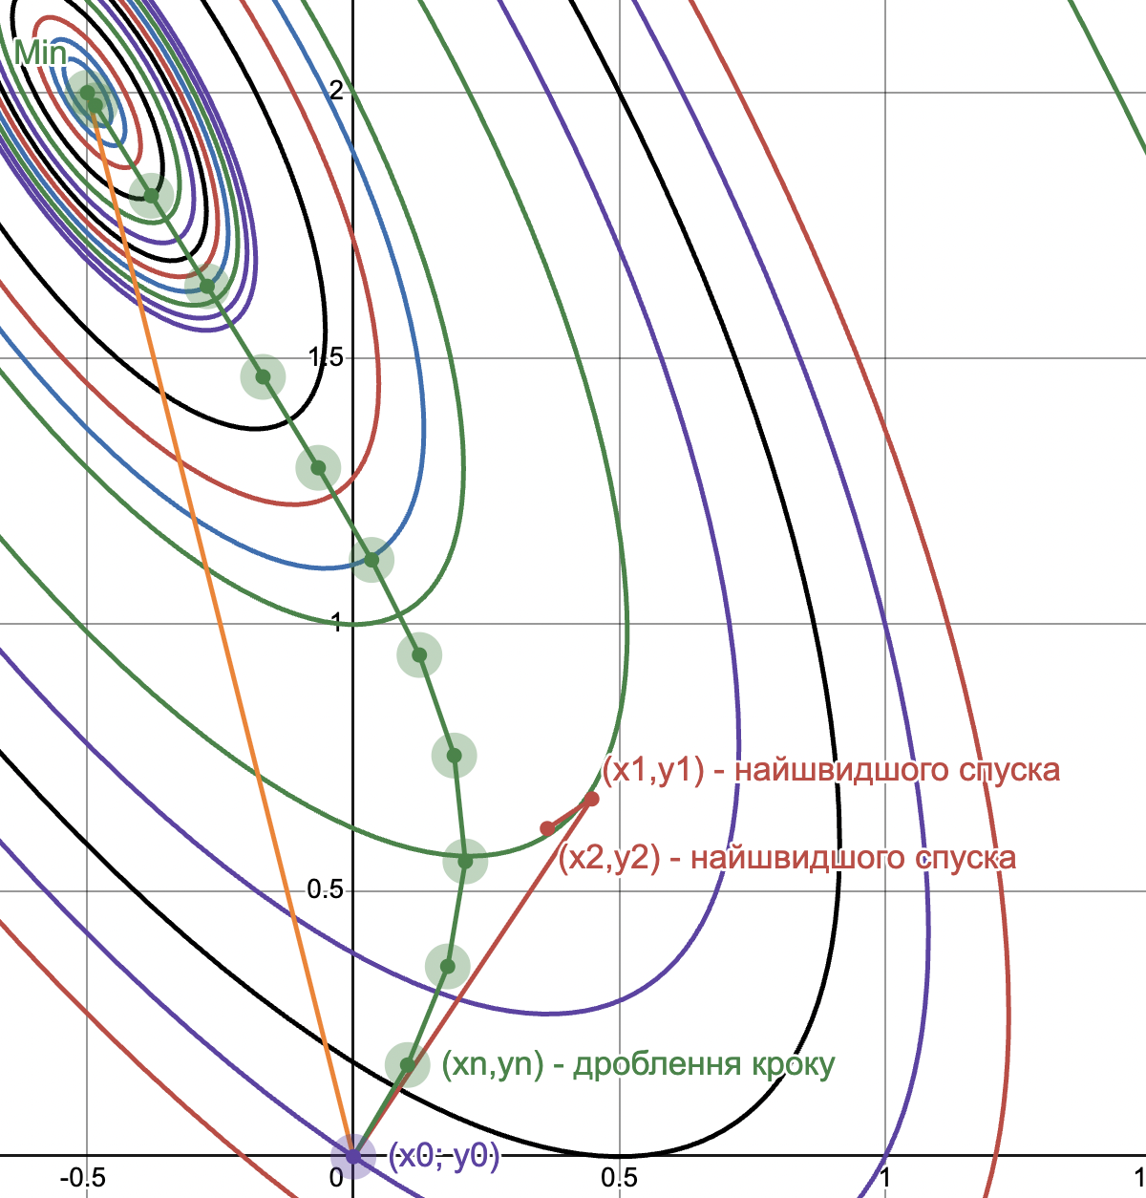
Рисунок 7 – Геометрична інтерпритація наближення трьох методів: Ньютона (поморанчева лінія), Найшвидшого спуска (червона лінія), Дроблення кроку (зелена лінія) - та лініі рівня.
Бачимо, що найшвидше надає точний результат метод Ньютона – за одну ітерацію – одразу по прямій (квадратична збіжність). Наступним йде Дроблення кроку, звісно тут точок наближення дуже багато, тому продемостровані лише деякі, але можно побачити, що збіжність відбувається подібно до лініі рівня. І той, що було зроблено лише руками перші два кроки – найшвидшого спуска.

5. Аналіз результатів
Для f(x) маємо точку мінімума (-0.5; 2). Знайдемо власноруч для g(x) точку мінімума (точну).
$$g(x)=0.5∙{(x_{2}-{x_{1}}^{2})}^{2}+{(1-x_{1})}^{2}+{(1-x_{2})}^{2}$$
Знайдемо часткові похідні першого порядку.
$$g^{'}(x)=\left({-2∙(1-x_{1})-2∙x_{1}∙(-{x_{1}}^{2}+x_{2}) \atop -2∙(1-x_{2})-{x_{1}}^{2}+x_{2}}\right)$$
За необхідної умови мінімуму маємо:
$$\left\{{-2∙(1-x_{1})-2∙x_{1}∙(-{x_{1}}^{2}+x_{2})=0 \atop -2∙(1-x_{2})-{x_{1}}^{2}+x_{2}=0};\right.$$
Використаємо код у Wolfram Cloud
“
g[x_,y_]:=0.5*(y-x^2)^2 + (1-x)^2+(1-y)^2

x=.
y=.
R = g[x,y];

Rx = D[R,x];
Ry = D[R,y];

Solve[{Rx==0,Ry==0},{x,y}]
”
Отримали рішення (1;1) – точка мінімума.
$$g(1;1)=0.5∙{(1-1^{2})}^{2}+{(1-1)}^{2}+{(1-1)}^{2}=0.$$
Тоді можна побудувати таблицю порівнянь точності методів при $ε=1e-4$.
 | Точне значення | Метод Ньютона | Похибка
f(x) | -2.5 | -2.5 | 0
g(x) | 0 | 0.0000000010312719985180364 | 0.0000000010312719985180364

 | Точне значення | Градієнтний метод з дробленням кроку | Похибка
f(x) | -2.5 | -2.499999993454918 | 0.000000006545082
g(x) | 0 | 0.000000002499365191897536 | 0.000000002499365191897536

Проаналізувавши отримані дані можна сказати, що метод Ньютона є певною мірою більш точним, але лише трохи, хоча в свою чергу є ефективнішим, бо вимагає меншої кількості ітерацій.

6. Висновки
Познайомилися практично з ітераційними методами розв’язання задач безумовної оптимізації.
Розв’язали задачі безумовної оптимізації: $f\left(x\right)→min,$ $x ϵ E^{n}$ - цільові функції яких мають вигляд:
$$f(x)=2∙{x_{1}}^{2}+2∙x_{1}∙x_{2}+1∙{x_{2}}^{2}-2∙x_{1}-3∙x_{2},$$
$$g(x)=0.5∙{(x_{2}-{x_{1}}^{2})}^{2}+{(1-x_{1})}^{2}+{(1-x_{2})}^{2}.$$
Знайти точку мінімуму функції f(x) та g(x) класичним методом вручну.отримали результати:
$$f_{min}\left(-0.5;2\right)=-2.5;$$
$$g_{min}\left(1;1\right)=0.$$
Зробити два кроки методом найшвидшого спуску для функції f(x) вручну. Отримали результат: $f(0.364604;0.616633)=-1.48334$.
Знайти точку мінімуму функції f(x) методом Ньютона вручну. Отримали результат, що збігається з класичним методом на першій ітерації.
Розробили програму знаходження оптимального розв’язку задачі безумовної оптимізації градієнтним методом з дробленням кроку. Застосували її для знаходження оптимального розв’язку для функцій f(x) та g(x) із заданою точністю $ε=1e-4.$ За початкову точку обирали як (0; 0), так і (13; 13). Отримали результати:
$$f_{min}\left(0.49993118092012306;1.9998886483896818\right)=-2.499999993454918;$$
$$g_{min}(1.0000223575074811; 1.0000447158478738) = 0.000000002499365191897536.$$
Розробили програму знаходження оптимального розв’язку задачі безумовної оптимізації методом Ньютона. Застосували її для знаходження оптимального розв’язку для функцій f(x) та g(x) із заданою точністю $ε=1e-4.$ За початкову точку обирали як (0; 0), так і (13; 13). Лише для g(x) не справлялася початкова точка (0; 0) – застрягла в локальному мінімумі. Отримали результати:
$$f_{min}\left(-0.5;2\right)=-2.5;$$
$$g_{min}(1.00002101598141642; 1.0000133311728103) = 0.0000000010312719985180364.$$
Виконали геометричну інтерпретацію отриманих результатів за трьома методами для цільової функції f(x) . Для цього побудували на площині лінії рівня, траекторію наближення до точки мінімуму, зобразивши напрямки спуску різними кольорами.
Виявили, що метод Ньютона є більш оптимальним – бо він має квадратичну збіжність, тобто за меншу кількість ітерацій дістався до глобального мінімума, чи досить близького значення до нього.
Похибка в обох повністью реалізованих методах не перевищує 1e-8.

